Shop Assortiment

Leveringsvoorwaarden

De *) gemerkte artikelen zijn alleen voor leden te bestellen.

Genoemde prijzen zijn inclusief verzendkosten binnen Nederland, tenzij anders vermeld.
Meerkosten voor verzending buiten Nederland zijn op aanvraag en worden doorberekend.
Prijs van voorraadartikelen op de TVK-bijeenkomsten staan (tussen haakjes).

Alle artikelen zijn uitgevoerd met het TVK-logo.

Bestellen via shop@trintella.org, onder vermelding van uw naam, adres, telefoonnummer, artikelnummer, omschrijving en aantal.

Na ontvangst van de bestelling geven wij het totaalbedrag inclusief verzendkosten door. Na ontvangst totaalbedrag op rekening Trintella Vriendenkring – NL10RABO 0148150594 wordt de bestelling uitgeleverd.

Alle artikelen zijn uit voorraad leverbaar, tenzij anders vermeld.

Versie 17 – 17 mei 2022

 | Trintella Vriendenkring publicaties
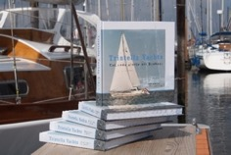 | Boek: Trintella Yachts – Hollands Glorie uit Brabant  Ter gelegenheid van het 50-jarig bestaan van het merk Trintella is in 2014 een boek uitgegeven over de historie van de werf, uitgebreide beschrijving van alle Trintel en Trintella modellen, reisverhalen, refits en veel meer. Uitgave: 225 pagina’s in fullcolour en hardcover. Een must voor elke Trintella eigenaar en liefhebber.  Artikelnummer: 2100 Prijs: €35,00 (€27,50)
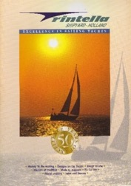 | Werfbrochure – 2002 (Engelstalig)  In het jaar voordat de werf haar activiteiten definitief stopte is er nog een fraaie Engelstalige brochure gemaakt ter gelegenheid van het 50-jarig bestaan van de werf. Deze is nooit officieel uitgegeven. Het beschrijft de werfactiviteiten anno 2000 en de Trintella C serie jachten welke toen gefabriceerd werden.  Artikelnummer:2101 Prijs: €10,00 (€6,50)
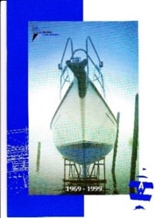 | TVK Brochure – 30 jaar jubileum  Ter gelegenheid van het 30-jarig jubileum van de TVK is een brochure uitgegeven met een korte historie van de TVK, de werf en beschrijving van de Trintella jachten geproduceerd tot 1986.  Wees er snel bij, want de voorraad is beperkt  Artikelnummer: 2102 Prijs: €10,00 (€6,50)
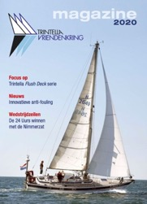 | TVK Magazine  Hèt magazine van de TVK. Fullcolour, ca 64 pagina’s. Nederlandse taal. Zolang de voorraad strekt.  Editie 2018 Prijs: €5,00 (€2,00)  Editie 2019 Prijs: €5,00 (€2,00)  Editie 2020 Prijs: €5,00 (€2,00)  Editie 2021 Prijs: €5,00 (€2,00)  Editie 2022 Prijs: €5,00 (€2,00)
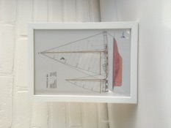  Op A4 formaat (21x30 cm) in een witte lijst voor aan de wand of staand neer te zetten.  Prijs €21,50 inclusief €6,50 verpakkings- en verzendkosten | 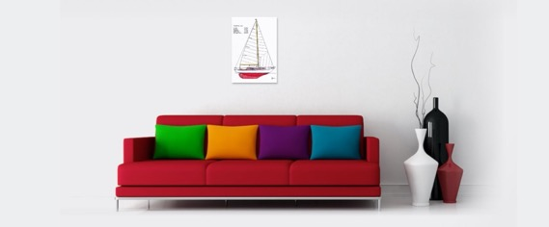  Hang je Trintella boven de bank  Profieltekeningen van praktisch alle Trintels en Trintella’s.  Deze profieltekeningen worden op bestelling gemaakt.  Op canvas afgedrukt in het formaat 40x60 cm.  Prijs €50,00 inclusief verpakkings- en verzendkosten af fabriek.
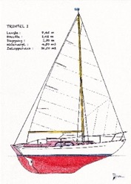 | Profieltekening – Trintel jachten  Mooie profieltekening van een Trintel l, la, ll, en lla.  Trintel l Artikelnummer: 2150/2150C  Trintel la Artikelnummer: 2151/2151C  Trintel ll Artikelnummer: 2152/2152C  Trintel lla Artikelnummer: 2153/2153/C
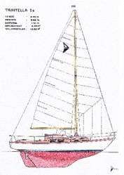 | Profieltekening – Trintella Classics serie  Mooie profieltekening van een Trintella l, la, ll en lla.  Trintella l Artikelnummer:2154/2154C  Trintella la Artikelnummer:2155/2155C  Trintella ll Artikelnummer:2156/2156C  Trintella lla Artikelnummer: 2157/2157C
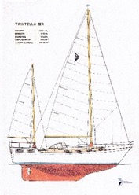 | Profieltekening – Trintella Centre Cockpit serie  Mooie profieltekening van een Trintella lll, lll kits, llla, lV en V.  Trintella lll Sloep Artikelnummer:2160/2160C  Trintella lll Kits Artikelnummer:2161/2161C  Trintella llla Artikelnummer:2162/2162C  Trintella lV Artikelnummer:2163/2163C  Trintella V Artikelnummer:2164/2164C
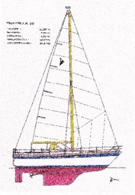 | Profieltekening – Trintella Flush deck serie  Mooie profieltekening van een Trintella 38 en 44.  Trintella 38 Artikelnummer: 2158/2158C  Trintella 44 Artikelnummer: 2159/2159C
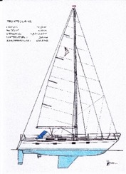 | Profieltekening – Trintella 42  Mooie profieltekening van een Trintella 42.  Trintella 42 Artikelnummer: 2160/2160C
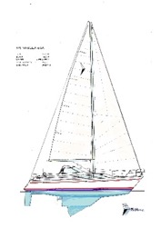 | Profieltekening – Trintella A serie  Mooie profieltekening van een Trintella 40A en 49A.  Trintella 40A Artikelnummer: 2170/2170C  Trintella 49A Artikelnummer: 2171/2170C

Trintella artikelen

Laat zien dat je erbij hoort met deze artikelen.

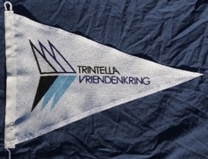 | Wimpel *)  Originele TVK-verenigingswimpel. Mag niet ontbreken in het want van een Trintella. Uitgevoerd in stevige katoenen kwaliteit. Een nieuw lid ontvangt één wimpel gratis.  Afmetingen: 35 x 43 cm  Wimpel Prijs: € 12,00 (€10,00)
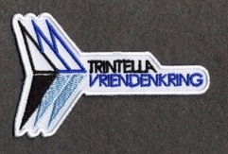 | Geborduurd embleem *)  Een geborduurd embleem van het TVK-logo om eigen kleding mee te versieren. Dit embleem kan op kleding worden bevestigd door het erop te strijken. Afmetingen zijn ca 8 cm breed en ca 5 cm hoog.  Prijs per 4, met gebruiksaanwijzing.  Embleem Prijs: €10,00 (€8,00)
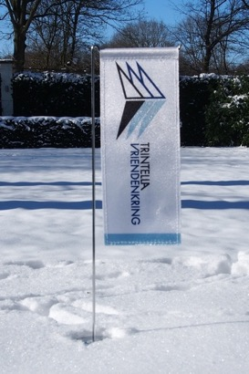 | Tafel banier *)  Ter promotie van de TVK, een tafel banier voor tafel of bureau. Hoogte: 30 cm.  Artikelnummer: 2104 Prijs: €30,00 (€25,00)
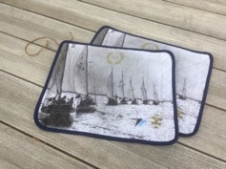 | Placemats  Gemaakt ter gelegenheid van 50-jarig jubileum (2018). In set van vier stuks. Voor nieuwe leden en leden die ze nog niet hebben ontvangen is de set op de bijeenkomsten gratis te verkrijgen.  Aan leden die nog geen gratis set hebben ontvangen worden ze op verzoek thuisgestuurd en betalen alleen verzendkosten:  Placemats Set van 4 Prijs: €5,00 (€0,00)  De set is ook te koop:  Placemats Set van 4 incl. verzending Prijs: €15,00 (€10,00)
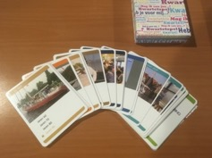 | Kwartetspel  Het groot TVK-kwartetspel met afbeeldingen uit het archief van de TVK. Mail een staande foto van je eigen schip en we sturen je een gepersonaliseerd kwartetspel rechtstreeks uit de fabriek.  Kwartetspel Met eigen unieke achterkant Prijs: €25,00  Alleen op bestelling.

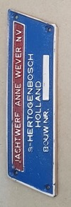 | Bronzen werfplaatje  Speciale en eenmalige uitgave.  Ter vervanging van een verloren gegaan of beschadigd werfplaatje: een nieuw geproduceerd bronzen werfplaatje met een door de TVK ingeslagen bouwnummer.  Dit type is voor leden met een schip dat is gebouwd tussen 1967 en 1975, door Jachtwerf Anne Wever en bij oplevering aantoonbaar was voorzien van een dergelijk plaatje. Wees er snel bij, want er zijn nog maar 4 op voorraad van deze schitterende eenmalige uitgave.  Bestelling aan shop@trintella.org onder opgave van type schip, bouwnummer en bouwjaar met kopie van bijbehorende documentatie. Verzending van het plaatje wordt verzorgd door de maker van de plaatjes.  Bronzen werfplaatje Prijs: €80,00

Zeiltekens

Voor informatie over o.a. de juiste plaats op het zeil en romp, zie Technisch Informatieblad Nr. 01.

Zeilteken – eerste generatie
Toepassing. Trintella typen: I, Ia, II, IIa, III, IIIa, IV, V, 38, 41, 42, 44/45, 53, 40A, 44A, 49A, 57A en 75A.
Een schaalbare PDF (vektorbestand) voor de zeilmaker is gratis aan te vragen via een mail aan: shop@trintella.org onder vermelding van “Zeilteken – eerste generatie. Je ontvangt de file per mail.
Zeilteken – tweede generatie
Toepassing. Trintella typen: 46A; 51A; 58A en alle C serie boten, 50AC en 448S.
Een schaalbare PDF (vektorbestand) voor de zeilmaker is gratis aan te vragen via een mail aan: shop@trintella.org onder vermelding van: “Zeilteken – tweede generatie” EN het type boot. Dit i.v.m. de lengte in ft die onder het zeilteken komt. Je ontvangt de file per mail.
TRINTELLA 38 (vb) | Merk en type sticker  Toepassing. Eerste generatie Trintella typen: I, Ia, II, IIa, III, IIIa, IV, V, 38, 41, 42, 44/45, 53, 40A, 44A, 49A, 57A en 75A.  Plaatsing aan SB- en BB-zijde aan de achterzijde op de romp, vlak onder het potdeksel.  Zelf te bestellen via gespecialiseerde webwinkels.  Lettertype: Arial of Arial Narrow in smal en dun.
Merk en type stickers
Toepassing: Tweede generatie Trintella typen: 46A, 51A, 58A, alle C serie boten, 50AC en 448S.
Plaatsing aan BB- en SB-zijde van doghouse
Een schaalbare PDF (vektorbestand) voor de sticker leverancier is gratis aan te vragen via een mail aan: shop@trintella.org onder vermelding van: “Sticker” en type boot. Dit i.v.m. de lengte in ft die onder het zeilteken komt. Je ontvangt de file per mail.

Trintella servies: De moderne en lichtere versie van het originele Trintella servies, zoals het werd meegeleverd met de schepen af werf vanaf midden 80er jaren. Met motief. Het servies is uitsluitend rechtstreeks bij de leverancier te bestellen.

Speciale leveringsvoorwaarden: De leverancier Maastricht Porselein laat ons weten dat 36 het minimumaantal per bestelling is. Een een mix van items is mogelijk. Bij een bestelling <100 stuks worden de machinestelkosten van €100 in rekening gebracht. Voor kleinere bestellingen kunnen lange levertijden gelden.

Contact: Maastricht Porselein, Lucien Franssen, tel. +31 43 3501041 of lucien@mp-winkel.nl.
Website is www.mp-winkel.nl of www.porseleinmetlogo.com

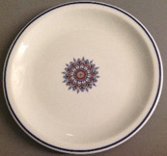  Bord Ø 21 cm  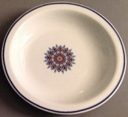  Bord Ø 26 cm | Trintella servies - type Sonja  De moderne en lichtere versie van het originele Trintella servies, zoals werd meegeleverd af werf vanaf midden 80er jaren. Met motief. Door geringere diepte van de borden beter stapelbaar.  Omschrijving  Kopje hoog 140 cc  Kopje hoog 175 cc  Schotel  Bord Ø 21 cm  Bord Ø 24 cm  Bord Ø 26 cm
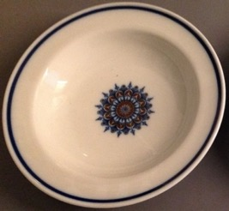 | Trintella servies - type Vorm 100  De klassiekere en zwaardere versie van het originele Trintella servies, zoals werd meegeleverd af werf tot mid 80er jaren. Met motief.  Omschrijving  Bord Ø 21 cm  Bord Ø 24 cm  Bord Ø 27 cm
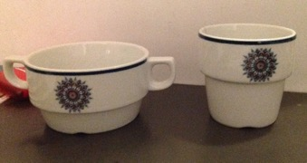 | Trintella servies – type Classics  Melkbeker en soepkop. Praktische aanvulling op bovenstaande serviezen. Deze zijn niet leverbaar in serie Vorm 100 en Sonja.  Omschrijving  Melkbeker zonder oor  Soepkop met dubbel oor

